Runde Kassette mit Schnurauslass Ø215mm, CuZn

OBO Bettermann

Eigenschaften

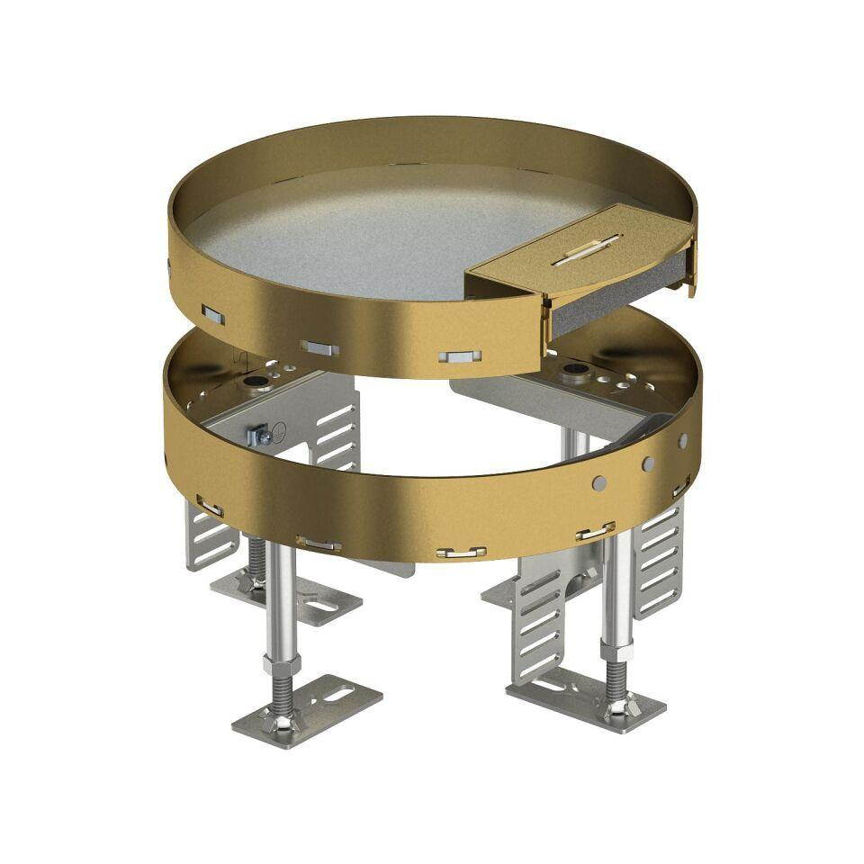

GTIN:

4012195867364

HAN:

7409254

Ausführung

Rund

Werkstoff

Messing

Einbaudurchmesser (mm)

215,00

Ausführung Leitungsauslass

schwenkbar

Bodenpflege

trocken

Anzahl der einbaubaren Geräte

6,00

Anzahl der Gerätebecher

2,00

Anzahl der Leitungsauslässe

1,00

min. Einbautiefe (mm)

110,00

Nivellierhöhe (m)

0,11 - 0,16